|  |
| --- |
| Einleitung Heute lernst du einen wichtigen ökonomischen Denker oder eine ökonomische Denkerin kennen. Dabei erfährst du mehr über deren Theorien und Bedeutung für die heutige Wirtschaft. |

📝 Lies den Text und fülle den anschließenden Steckbrief aus.

# Karl Marx

Hast du dich schon einmal gefragt, warum es reiche und arme Menschen gibt? Oder warum manche Menschen viel arbeiten und trotzdem wenig verdienen? Heute tauchen wir ein in die Gedankenwelt eines Denkers, der sich genau mit diesen Fragen beschäftigt hat: Karl Marx.

Karl Marx, geboren am 5. Mai 1818 in Trier, Deutschland, und verstorben am 14. März 1883 in London, war ein bedeutender Ökonom, Philosoph und Gesellschaftstheoretiker, dessen Werk die Fundamente für die marxistische Theorie legte. Marx wuchs in einer Zeit des Umbruchs auf, geprägt von den revolutionären Bewegungen des 19. Jahrhunderts, die die sozialen und politischen Landschaften Europas neu gestalteten. Diese Epoche war gekennzeichnet durch die industrielle Revolution, die zu erheblichen gesellschaftlichen Veränderungen und zur Herausbildung einer neuen Klassengesellschaft führte.

Marx entwickelte in diesem Kontext seine Theorie des historischen Materialismus, die besagt, dass die materielle Basis, die Produktionsverhältnisse, die gesellschaftliche Entwicklung bestimmen. Diese Theorie versteht Geschichte als eine Abfolge von Klassenkämpfen, in denen die unterdrückte Klasse letztlich die herrschende Klasse ablöst. Sein Hauptwerk, "Das Kapital", analysiert die kapitalistischen Produktionsweisen und entlarvt die Mechanismen der Ausbeutung und des Mehrwerts, den er als unbezahlte Arbeitszeit definiert, die vom Arbeiter geschaffen wird und dem Kapitalisten zugutekommt. Marx argumentiert, dass der Kapitalismus durch innere Widersprüche zwangsläufig in eine Krise geraten wird, die letztlich zur Errichtung einer klassenlosen Gesellschaft führen soll.

Die Bedeutung von Marx für die Wirtschaftsgeschichte ist immens. Seine Analysen der Kapitalakkumulation und der Tendenz zur Konzentration des Kapitals haben bis heute Einfluss auf die ökonomische Theorie und Praxis. Marx wird oft in Verbindung mit anderen Denkern wie Friedrich Engels, seinem langjährigen Mitstreiter und Ko-Autor des "Kommunistischen Manifests", und David Ricardo, dessen Arbeitswerttheorie Marx weiterentwickelte, gebracht. Vor Marx existierende Theorien, wie die von Adam Smith, legten den Grundstein für die klassische Ökonomie, die Marx kritisierte und erweiterte. Nach Marx beeinflusste seine Theorie eine Vielzahl von Strömungen, darunter den Leninismus und die Kritische Theorie der Frankfurter Schule.

Seine Gedanken zur Gesellschaft und Ökonomie wurden oft als Grundlage für sozialistische und kommunistische Bewegungen weltweit genutzt, obwohl Marx selbst vor der Dogmatisierung seiner Ideen warnte. Marx sah in der Philosophie und Theorie nicht nur ein Werkzeug zur Interpretation der Welt, sondern ein Mittel zu ihrer Veränderung, wie er in seinen "Thesen über Feuerbach" festhielt: „Die Philosophen haben die Welt nur verschieden interpretiert; es kommt darauf an, sie zu verändern.“ Diese Sichtweise macht ihn bis heute zu einer zentralen Figur in der kritischen Auseinandersetzung mit der kapitalistischen Gesellschaftsordnung. Marx bleibt ein unverzichtbarer Bezugspunkt für das Verständnis von Wirtschaft und Gesellschaft, und seine Ideen bieten weiterhin einen kritischen Rahmen für die Analyse des modernen Kapitalismus. Sein Erbe ist ein lebendiger Bestandteil der intellektuellen Auseinandersetzung mit den Herausforderungen, die durch wirtschaftliche Ungleichheit und soziale Ungerechtigkeit entstehen.

📌 Um den Text besser zu verstehen, findest du hier Erklärungen der wichtigsten Begriffe.

Kapitalismus

: Ein Wirtschaftssystem, das auf privatem Eigentum an Produktionsmitteln und der Erzielung von Profit durch Marktwettbewerb basiert.

Industrielle Revolution

: Eine historische Periode des technologischen Wandels und der Industrialisierung, die die Produktionsmethoden grundlegend veränderte.

Gesellschaftstheoretiker

: Ein Denker, der sich mit der Analyse und Modellierung der Struktur und Funktionsweise von Gesellschaften beschäftigt.

Historischer Materialismus

: Eine marxistische Theorie, die die wirtschaftlichen Bedingungen und Produktionsweisen als Grundlage für gesellschaftliche Entwicklung und historische Veränderungen betrachtet.

Mehrwert

: Der Wert, den Arbeiter über ihren Lohn hinaus schaffen und der von Kapitalisten als Profit einbehalten wird.

Kapitalakkumulation

: Der Prozess der Anhäufung von Kapital durch Investitionen und Ausnutzung von Arbeit, um Mehrwert zu schaffen.

Konzentration des Kapitals

: Die Tendenz im Kapitalismus, dass Kapital und Produktionsmittel in den Händen weniger Akteure konzentriert werden.

Arbeitswerttheorie

: Eine ökonomische Theorie, die den Wert einer Ware durch die erforderliche Arbeitsmenge zu ihrer Herstellung bestimmt.

Soziale Gerechtigkeit

: Ein Konzept, das sich mit der gerechten Verteilung von Ressourcen und Chancen innerhalb einer Gesellschaft befasst.

Klassenlose Gesellschaft

: Ein theoretisches Modell von Marx, in dem es keine sozialen Klassenunterschiede gibt und alle Menschen gleichberechtigt sind.

|  |  |
| --- | --- |
|  | Name |
| Lebzeit |
| Geburtsort |
| Historischer Kontext | |
| Theorie | |
| Bedeutung für die Wirtschaft | |
| Bezüge zu anderen Denker/innen | |

# Theorie des historischen Materialismus

Die Theorie des historischen Materialismus von Karl Marx beschreibt, wie die materiellen Lebensumstände, insbesondere die Produktionsverhältnisse, die gesellschaftliche Entwicklung und die institutionellen Strukturen prägen. Marx postuliert, dass jede historische Phase durch spezifische Klassenbeziehungen gekennzeichnet ist, die aus den wirtschaftlichen Grundlagen der Gesellschaft hervorgehen. Die Produktionsverhältnisse, also die Beziehungen zwischen denjenigen, die produzieren, und denjenigen, die die Produktionsmittel besitzen, bestimmen die sozialen Strukturen. Diese Verhältnisse führen zu Klassenkonflikten, die gesellschaftliche Veränderungen und den Übergang zu neuen Produktionsweisen hervorrufen.

Ein zentraler Begriff ist der "Mehrwert", der die Differenz zwischen dem Wert, den Arbeiter erzeugen, und dem Lohn, den sie erhalten, beschreibt. Der Kapitalist, der die Produktionsmittel besitzt, eignet sich diesen Mehrwert an, was Marx als Ausbeutung betrachtet. Diese Ausbeutung stellt einen wesentlichen Widerspruch des Kapitalismus dar, der letztlich zu seiner Überwindung durch eine klassenlose Gesellschaft führen soll.

Um diese Theorie anschaulich zu machen, stell dir vor, du betreibst einen kleinen Gemüsegarten. Du arbeitest hart, um das Gemüse anzupflanzen und zu ernten. Deine Nachbarin besitzt aber das Land, auf dem du arbeitest, und beansprucht einen Großteil des Gemüses als Pacht. Obwohl du die Mühe und Arbeit investierst, bekommst du nur einen kleinen Teil des Ertrags. Deine Nachbarin profitiert von deiner Arbeit, ohne selbst daran beteiligt zu sein. Diese Beziehung spiegelt die kapitalistischen Produktionsverhältnisse wider, in denen der Eigentümer der Produktionsmittel den Mehrwert deiner Arbeit einstreicht. Marx würde argumentieren, dass diese Ungerechtigkeit die Grundlage für soziale Konflikte und Veränderungen bildet.

📝 Erkläre die Theorie in deinen eigenen Worten.

___________________________________________________________________

___________________________________________________________________

___________________________________________________________________

📌Stell dir vor, Zeitreisen sind möglich – und die Person erscheint plötzlich in einer Talkshow! Was würde sie zur heutigen Welt sagen? Sind ihre Ideen noch aktuell? Lies das fiktive Interview oder hör dir die Audiodatei dazu an.

|  |  |
| --- | --- |
|  | Audio Content  To listen to audio content just scan the QR code and listen to it on the digital worksheet.  https://to-teach.ai/worksheet/JeVS1BnSv8LjOKGn6hEw |

Moderator:

Guten Tag und herzlich willkommen zu unserem heutigen Gespräch! Es ist wirklich beeindruckend, dass Sie, Herr Marx, dank der Zeitreise heute hier bei uns sein können. Ihre Ideen und Theorien sind bis heute von großer Bedeutung. Was denken Sie über ihre Relevanz in der modernen Welt?

Karl Marx:

Guten Tag! Es ist tatsächlich faszinierend, hier zu sein und die Entwicklungen zu sehen, die meine Theorien noch immer beeinflussen. Die Kernpunkte meiner Analyse, insbesondere die Kritik am Kapitalismus und die damit einhergehende Ungleichheit, sind heute relevanter denn je. Die Tatsache, dass die reichsten 10% der Bevölkerung etwa die Hälfte des globalen Vermögens besitzen, zeigt, dass die Konzentration von Reichtum und die systematische Ungerechtigkeit im kapitalistischen System bestehen bleibt.

Moderator:

In der Tat, die OECD-Studie, die Sie erwähnen, unterstreicht diese Ungleichheit. Wie sehen Sie den Einfluss Ihrer Theorie des Klassenkampfes auf aktuelle politische und soziale Bewegungen?

Karl Marx:

Der Klassenkampf ist ein zentrales Element meiner Theorie. Er beschreibt den Konflikt zwischen denjenigen, die Produktionsmittel besitzen, und denjenigen, die ihre Arbeitskraft verkaufen müssen. Heute sehen wir diesen Konflikt in Diskussionen um Mindestlohn, Arbeitsrechte und soziale Gerechtigkeit. Diese Themen sind Ausdruck des fortwährenden Kampfes zwischen Kapital und Arbeit. Die Finanzkrise von 2008 hat die Krisenanfälligkeit des kapitalistischen Systems deutlich gemacht und meine Ideen erneut ins Zentrum der Debatte gerückt.

Moderator:

Diese Punkte sind definitiv in der politischen Diskussion präsent. Aber es gibt auch Kritik an Ihren Theorien. Einige Kritiker, wie Karl Popper, bezeichnen Sie als „falschen Propheten“. Was entgegnen Sie diesen Vorwürfen?

Karl Marx:

Kritik ist ein wesentlicher Bestandteil jeder wissenschaftlichen Theorie, und ich begrüße sie. Poppers Vorwürfe beziehen sich oft mehr auf die politische Umsetzung meiner Ideen als auf die Theorie selbst. Es ist wahr, dass die praktische Umsetzung des Marxismus in einigen Ländern zu totalitären Regimen geführt hat, die Menschenrechte verletzten. Dies ist jedoch nicht die Absicht meiner Theorien. Meine Analyse zielt darauf ab, die Ungerechtigkeiten des Kapitalismus zu verstehen und zu überwinden, nicht um autoritäre Systeme zu etablieren.

Moderator:

Das ist ein wichtiger Punkt. Dennoch bleibt die Frage der praktischen Umsetzung Ihrer Ideen bestehen. Was denken Sie über die Herausforderungen der Umsetzung Ihrer Theorien in der heutigen Welt?

Karl Marx:

Die Umsetzung meiner Ideen erfordert eine tiefgreifende gesellschaftliche Transformation, die oft schwierig und komplex ist. Die Geschichte hat gezeigt, dass die einfache Einführung eines marxistischen Systems nicht die Probleme löst, die ich beschrieben habe. Ein Ansatz könnte darin bestehen, meine Analysen zu nutzen, um Reformen im bestehenden System zu fördern, wie zum Beispiel eine gerechtere Verteilung des Wohlstands und stärkere Schutzmaßnahmen für Arbeiter.

Moderator:

Das klingt nach einem pragmatischen Ansatz. Denken Sie, dass Ihre Theorien als Grundlage für Diskussionen über soziale Gerechtigkeit und wirtschaftliche Reformen in der heutigen Welt dienen können?

Karl Marx:

Absolut. Meine Arbeit bietet eine kritische Perspektive, die dazu beitragen kann, die Ursachen von Ungerechtigkeit und wirtschaftlichen Konflikten zu verstehen. Sie ist ein Werkzeug, um nach Lösungen zu suchen, die zu einer gerechteren und gleicheren Gesellschaft führen. Aber es ist wichtig, dass diese Diskussionen offen bleiben für Kritik und Weiterentwicklung, um die Fehler der Vergangenheit zu vermeiden.

Moderator:

Vielen Dank, Herr Marx, für Ihre Einsichten und Ihre Zeit heute. Es war eine äußerst aufschlussreiche Diskussion. Wir hoffen, dass Ihre Ideen weiterhin die Diskussion um soziale Gerechtigkeit inspirieren werden.

Karl Marx:

Danke, es war mir eine Freude, hier zu sein und meine Gedanken mit Ihnen zu teilen. Möge die Diskussion weitergehen und zu positiven Veränderungen führen. Adieu!

📝 Fasse die Bedeutung der Person für die heutige Zeit zusammen.

___________________________________________________________________

___________________________________________________________________

___________________________________________________________________

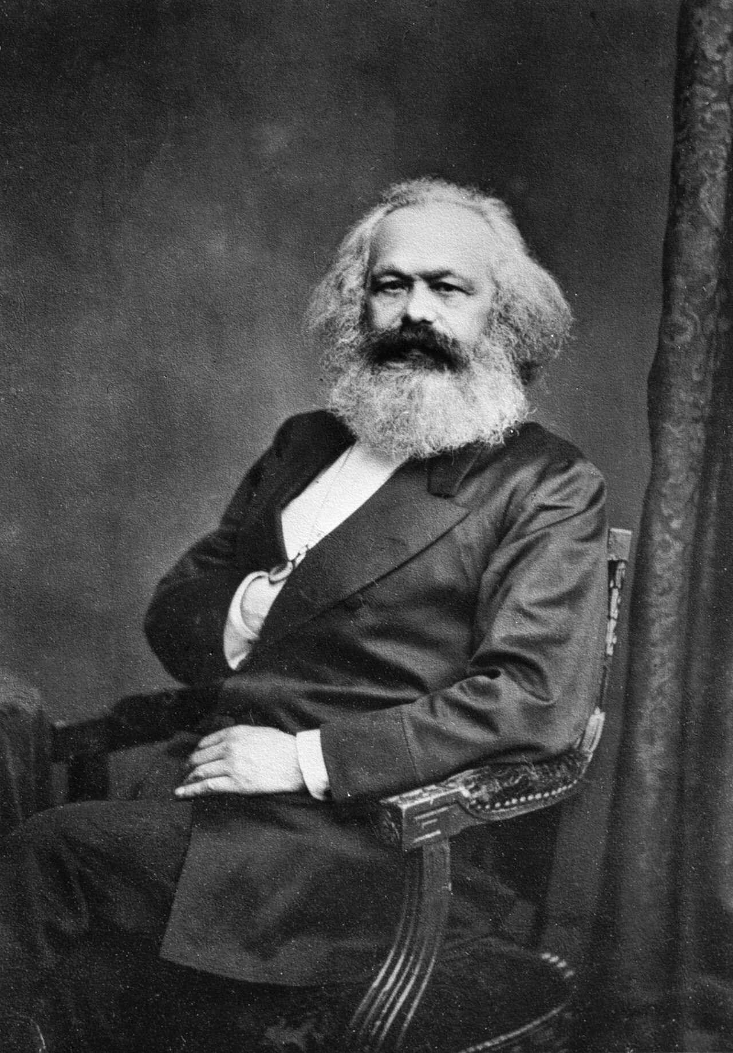

John Jabez Edwin Mayall

File:Karl Marx 001.jpg

Quelle des Bildes: , , Public domain.

### 📝Wähle für jede Frage die richtige Antwort aus.

###### **Warum argumentiert Karl Marx, dass der Kapitalismus zur Entfremdung der Arbeiter führt?**

Weil die Arbeiter ihre Freizeit opfern müssen. Weil die Arbeiter die Kontrolle über ihre Produktionsmittel verlieren. Weil die Arbeiter nicht genug Lohn erhalten.

###### **Wie beeinflusst der historische Materialismus die rechtlichen und politischen Strukturen einer Gesellschaft?**

Durch die ökonomische Basis und Produktionsverhältnisse. Durch die kulturellen Traditionen der Gesellschaft. Durch die individuellen Entscheidungen der Bürger.

###### **Welches ist laut Marx der zentrale Konflikt der kapitalistischen Gesellschaft?**

Der Klassenkampf zwischen Bourgeoisie und Proletariat. Der Kampf um soziale Anerkennung zwischen verschiedenen Kulturen. Der Konflikt zwischen traditionellen und modernen Werten.

###### **Wie beschreibt Marx den Kapitalismus in Bezug auf die Produktionsmittel?**

Die Produktionsmittel gehören dem Staat. Die Produktionsmittel sind im Besitz der Arbeiterklasse. Die Produktionsmittel sind im Privatbesitz der Kapitalistenklasse.

###### **Was prognostiziert Marx als Ergebnis des Klassenkampfes?**

Eine Gesellschaft, die auf Individualismus basiert. Eine klassenlose Gesellschaft. Eine Gesellschaft mit stärkerer sozialer Hierarchie.

###### **Welche Rolle spielt der Mehrwert im historischen Materialismus?**

Der Mehrwert ist irrelevant für die wirtschaftlichen Strukturen. Der Mehrwert wird von den Kapitalisten angeeignet. Der Mehrwert wird von den Arbeitern zu ihrem Vorteil genutzt.

###### **Wie beeinflussten die Theorien von Marx die sozialistischen Bewegungen des 19. und 20. Jahrhunderts?**

Sie bildeten die Grundlage für die Forderung nach gerechterer Verteilung von Wohlstand. Sie führten zu einer stärkeren Konzentration auf individuelle Freiheit. Sie förderten die Entwicklung von kapitalistischen Märkten.

###### **Was ist ein Beispiel für die Aktualität der Theorien von Marx in der heutigen Wirtschaft?**

Die vollständige Beseitigung sozialer Ungleichheiten. Der Rückgang der industriellen Produktion weltweit. Die zunehmende Einkommensungleichheit in der OECD.